ツィータ ５HH10、T90A 取り付け説明書（トヨタ車向け）
注意事項
○コンデンサを入れないとツィータを壊します！
○大音量（Ｍａｘパワー）を入れるとツィータ内部を壊します。
○ツイータ端子をグリグリ弄らないでください。必ずツィータを壊します！（５HH10の場合）
○ツイータをフロア等に落とさないでください。大きな衝撃でツィータ内部が破損する可能性があります。

社外ツィータを純正ツィータと交換する手順を説明します。
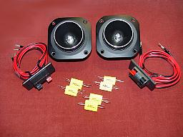

「交換する」と言っても、純正ツィータ自体を社外品に交換
するのではなく、純正ツィータの配線をカットし、社外ツィータ
の配線を追加して、社外ツィータをダッシュボード上に置きます。
その結果、中音域～高音域まで透明感溢れる音に変わり、また音
の定位がフロントガラス付近になり、臨場感ある音作りができます。

現状のスピーカ関係の配線は以下のようになっています。
純正アンプ（又はサウンドシャキット経由）から出たドアスピーカ
ラインは、ｶｳﾙｻｲﾄﾞﾄﾘﾑﾎﾞｰﾄﾞ内部にあるJH2コネクタ（助手席側）、
IH2コネクタ（運転席側）を経由し、ボディーとドアを繋ぐ「蛇腹」経由でドア内部に入ります。
ドア内部では、ドアスピーカラインからツィータラインが別れ、各々のスピーカに繋がっています。
ﾂｲｰﾀ

ﾄﾞｱｽﾋﾟｰｶ
JH2ｺﾈｸﾀ
IH2ｺﾈｸﾀ

（ｻｳﾝﾄﾞｼｬｷｯﾄ）
純正アンプ

ﾄﾞｱ内部

後席ｽﾋﾟｰｶ

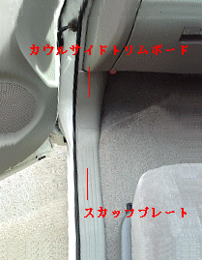

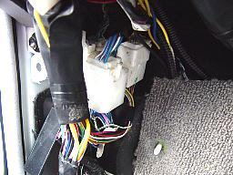
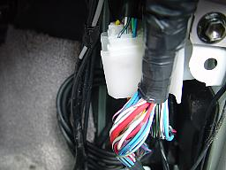

トヨタ車以外でも、同じような場所に同じようなコネクタがあります。 また、純正オーディオの裏にあるスピーカライン
を確認し、そこを変更しても結構です。

付属スピーカケーブルとコンデンサの配線
５HH10の場合
付属するスピーカケーブルは下記のように組み立てます。
これは、ツィータへ供給する方法が皆さんでまちまちであり、特にアッテネータを一緒にご購入された場合は、アッテネータ挿入位置の関係でコンデンサのワンタッチ交換機構の場所が決められない、などの理由から接続していません。
下記を参照いただき、コンデンサ挿入場所、アッテネータ挿入場所により、適宜組み合わせてご使用ください。

線のプラス側、マイナス側をご自身で決めてください
ツイータ付属の平形ギボシ

車両側ｺﾈｸﾀに差し込む
プラスマイナスに注意
ツィータ端子に差し込む
プラスマイナスに注意
ｱｯﾃﾈｰﾀ挿入場所
配線キット付属の平形ギボシ

ターミナル
ｺﾝﾃﾞﾝｻを差し込む
（ﾜﾝﾀｯﾁ交換機構）
コンデンサは左右とも同じ値にしてください

T90Aの場合
T90Aの場合はコンデンサを止めるターミナル等は付属しません。 コンデンサはケーブルに直接ハンダ付けします。
線のプラス側、マイナス側をご自身で決めてください

T90A

音質向上のため、必ずハンダ付けする
極性を合わせ、しっかりネジ止め
ハンダ付け、またはギボシ接続

コンデンサ
５HH10の場合、コンデンサは国産の １．８μＦ、１．５μＦ、１．０μＦ の３種類（各々２個）を、
Ｔ９０Ａの場合はフランス製の２種類のコンデンサを用意しています。

値が小さくなるほど、ツィータから高い周波数だけを出すようになります。
どの値が良いかはお使いのオーディオシステム、ご自身の嗜好により変わりますので
何回か交換しながらお好みの音場、音質を探してください。

ただし、短時間で無闇に交換するのは止めましょう。
耳が十分に慣れてから次のコンデンサに替えると、その違いがよく分かります。

コンデンサは複数個を並列に繋ぐと容量が増え、直列に繋ぐと容量が減ります。
したがい、３種類のコンデンサでも多くの組み合わせができます。

１．５μＦ と １．０μＦ を並列にした場合 １．５μＦ＋１．０μＦ＝２．５μＦ
１．５μＦ と １．０μＦ を直列にした場合 1／１．５μＦ＋１／１．０μＦ＝０．６μＦ

ご自分の耳に合ったコンデンサが決まったら、ワンタッチ交換機構を外し、スピーカケーブル
のコンデンサを直接ハンダ付けしてください（必ず絶縁処理をします）。
不要ノイズが発生しないので良いでしょう。

注意
○好みの音質が決まったら、ターミナルを外し、スピーカラインにコンデンサを直接ハンダ付けしたほうが、ノイズの
発生が無くなります。（Ｔ９０Ａは初めから直接ハンダ付けしてください）

配線変更作業（トヨタ：エスティマ系の説明）

１．純正ツィータに付いているコンデンサの足をカットする。（純正ツィータから音が出なくなる）

２．カウルサイドトリムボードを開け、白色12ピンの該当コネクタを探す。（前ページ参照）

スカッフプレートの左右を持ち上げながら、左右に動かして外します。
その後、カウルサイドトリムボードの固定ネジキャップを取り、全体を手前に引いて外します。
その中に、前ページの写真のようなコネクタが見えるはずです。
コネクタには「ロック機構」があるので、そこを押しながら上に引き抜きます。

３．下記を参照し、該当する色のケーブルが刺さっているコネクタのピンの隙間に、社外ツィータに付属して
いるスピーカケーブルの「平形ピン」を、プラス、マイナスを確認し、隣同士がショートしないよう注意
して差し込む。（接触が悪いようなら平形ピンを少々曲げるか、エレクトロタップで分岐させてください）
スピーカコードは、既存ハーネスにテーピングして固定してください。

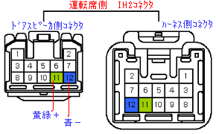
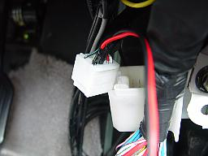

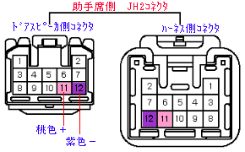
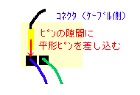

（T90Aは純正スピーカラインを分岐、ｷﾞﾎﾞｼ接続）

４．コネクタを差込んで音楽を鳴らし、社外ツィータ及びドアスピーカから音が出るか確認する。
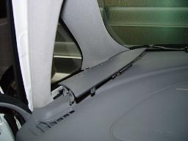
５．ツィータの配線は以下のようにしてダッシュボード上まで
引きます。
右の写真のようにピラーガーニッシュを外し、
ここからスピーカケーブルを通してやるのが見栄え
の点でベストでしょう。
（ピラーガーニッシュの手前、ダッシュボードとの
僅かな溝に内張り剥がしを差込み、こじるようにして
ピラーガーニッシュを浮かせてとります。）

下からダッシュボード内部、見を上げると、ピラーガーニッシュが有った部分の隙間が見えるので、
針金などを使ってスピーカケーブルを通してください。
スピーカケーブルは、ピラーガーニッシュとダッシュボードとの隙間から出すと綺麗です。

ツィータ（５ＨＨ１０）の固定
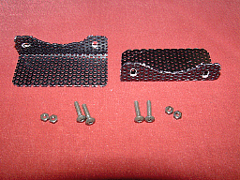
ツィータの固定ですが、右の写真のようにアルミのパンチング
パネルで簡単な取付け金具を作っても良いでしょう。
この程度の物でもしっかり固定できますが、ツィータだけで
も粘着度の高い両面テープなら固定できます。

ツィータはAピラーの近くに置き、安全運転の妨げにならない
ようにすること、運転者の方向に向けて設置すると、音の
定位が良くなります。

アッテネータを使う場合

アッテネータはツィータの音量を調整する物で、アンプ側のイコライザで高音を減らすのではなく、ツィータ直前で高音の量を減衰させるので、音質への影響が少ないと言われています。 購入の場合は、耐電力５０Ｗ以上で、インピーダンス８Ωの高品質な物をお使いください。（イヤミ商店にお問い合わせくだされば推奨品をご用意します）
挿入場所はスピーカラインの コンデンサ後、ツィータの前（直前でなくても良い） に入れます。
詳細については、「別紙 アッテネータの配線方法」 を参照してください

一般的に、高音が好みの大きさでセットできればその後は弄る必要はありません。 アッテネータはカウルサイドトリム、ボード内部やピラーガーニッシュ内部に固定しておきます。

サウンドシャキットの接続ハーネスに割り込ませる場合

サウンドシャキットを使っている場合、ワイドマルチＡＶステーションとシャキットを接続する「接続ハーネス」にツィータを割り込ませることができます。
接続ハーネスの中から Ｆ・Ｌ のプラスとマイナス Ｆ・Ｒ のプラスとマイナス 線を探し、ギボシを外します。
そこに、市販の二股ギボシで作った（下記参照）接続ケーブルを繋ぎ分岐します。

このような物を作る
ｷﾞﾎﾞｼ（ｵｽ） 二股ｷﾞﾎﾞｼ

接続ﾊｰﾈｽのＦ・Ｌなど

ｱｯﾃﾈｰﾀへ

ギボシの金属部分が現れないよう、テーピングして保護します。

重要ポイント

エスティマ系の純正アンプは、低音が「大きく」高音が「やや」ブースト（強調）されています。
したがい、イコライザがフラットでも周波数の両端が上がっているため、音がブーミーです。

そこで、イコライザで低音を３ポイント以下に、高音を１ポイント以下に下げると、芯の太いしっかりした音になります。
特にサウンドサイエンス社のＳ１６Ｆを使っている場合、この調整如何で音質に大きく影響します。（ボーカルが肉声になるよう、イコライザ、シャキットを設定します）
この状態にして当ツィータのコンデンサ、アッテネータ（ｵﾌﾟｼｮﾝ）を調整してください。
素晴らしい音質が得られます！

以上

